AUSTRIJSKA JEZERA & SALZBURG

GRAZ - HALLSTATT - BAD ISCHL - ST. GILGEN
104-2026
19.06.2026.  petak | Polazak u 6,30 sati sa Poljuda/ledomat u Splitu. Vožnja autocestom prema Zagrebu i dalje kroz Austriju prema Grazu uz kraća zaustavljanja. Dolazak u Graz u poslijepodnevnim satima. Po dolasku slijedi razgled grada: glavni trg, Gradska vijećnica, opera, Glockenspiel zvono, Kaštel, Katedrala, . . . Nakon razgleda smještaj u hotel. Noćenje.
20.06.2026.  subota | Doručak. Odjava iz hotela. Polazak autobusom prema selu Hallstatt koje je smješteno na istoimenom jezeru. Razgled sela i slobodno vrijeme. Odlazak do mjesta Altaussee, poznatog po rudniku soli. Vođeni obilazak rudnika soli - Salzwelten Altaussee. Po obilasku rudnika nastavak vožnje autobusom do aristokratskog lječilišta i ljetovališta Bad Ischla, nekadašnje ljetne rezidencije cara Franje Josipa i carice Sissi. Šetnja starom gradskom jezgrom u kojoj se nalazi najslavnija slastičarnica Austrije “Zauner” poznata po išlerima, kolačima koji su dobili ime po Bad Ischlu. Slobodno vrijeme za osobne programe. Polazak prema Salzburgu. Smještaj u hotel. Noćenje.
21.06.2026.  nedjelja | Doručak. Polazak autobusom do St. Gilgena, mjesta uz obalu jezera Wolfgangsee, gdje je Mozart provodio slobodno vrijeme. Razgled stare jezgre grada: kuća Mozartove majke, crkva sv. Egidije, glavni gradski trg. Nastavak vožnje do St. Wolfganga. Šetnja gradskim uličicama do župne crkve, te kraće slobodno vrijeme. Povratak u centar Salzburga, grada u kojem je rođen W. Amadeus Mozart, jedan od najgenijalnijih skladatelja u povijesti glazbe. Razgled grada: Katedrala, dvorac Mirabell, stara gradska vijećnica, Mozartova rodna kuća, gradska vijećnica, franjevačka crkva,… Slobodno vrijeme za osobne programe. Povratak u hotel. Noćenje.
22.06.2026. ponedjeljak | Doručak. Odjava iz hotela. Ukoliko vremenski uvjeti budu povoljni odlazak do Kehlsteinhausa, “Orlovog gnijezda”, omiljenog Hitlerovog planinskog izletišta. Vožnja planinskom cestom te presjedanje na posebni autobus koji vozi do dizala kojim se uspinje na vidikovac odakle se pruža prekrasasn pogled na Alpe. Polazak prema Villach-u, drugom najvećem koruškom gradu. Šetnja ulicama grada do Katedrale sv. Jakova. Slobodno vrijeme za kupovinu ili posjetu nekoj od tipičnih austrijskih gostionica. Nastavak vožnje prema Sloveniji i Hrvatskoj uz kraća stajanja na putu. Dolazak u Split na početnu stanicu u večernjim satima.
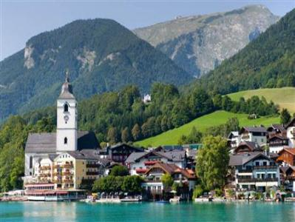
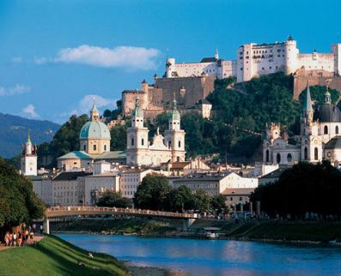
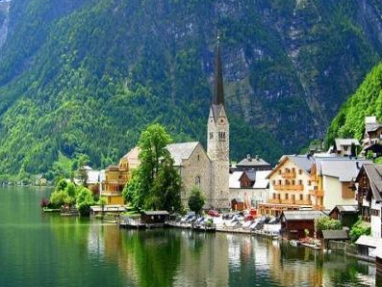
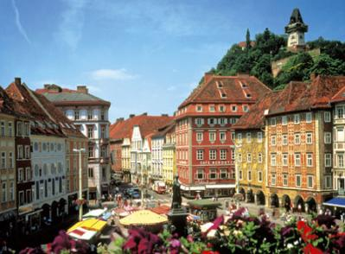
CIJENA ARANŽMANA:

UPLATA REZERVACIJE : 30,00 € | 36 – 42 putnika 560,00 €
nadoplata za 1/1 sobu: 195,00 €
MOGUĆNOST OBROČNOG PLAĆANJA | 30 – 35 putnika 595,00 €

Program uključuje: prijevoz autobusom turističke klase na navedenim relacijama, smještaj u hotelima u Grazu i Salzburgu (4* i 3*) na bazi noćenja s doručkom, ulaznice za rudnik soli i “Orlovo gnijezdo”, troškove autocesta, putno zdravstveno osiguranje GENERALI, osiguranje od posljedica nesretnog slučaja, jamčevina za turistički paket aranžman, zakonom propisan PDV, turističkog pratitelja-vodiča te organizaciju putovanja.
Preporuka: uplata police osiguranja od otkaza putovanja: 18,00 € (isključivo prilikom prve uplate).

PUTOKAZI SPLIT, Mažuranićevo šetalište 14, tel: 455-038, mob. 098/ 448-179 R.V. 9,00 – 13,00 sati
mob: 099/26-424-26, www.putokazi-split.com; e-mail: putokazi@yahoo.co.uk
ID COD: HR-AB-21060271971

